Министерство науки и высшего образования РФ

ФГБОУ ВО «Удмуртский государственный университет»

Институт математики, информационных технологий и физики

Кафедра математического анализа

**Отчет по лабораторной работе №12**

Выполнила:

студентка группы ОАБ-02.03.01-11

Пономарева Е.Ю.

Проверила:

Ким И. Г.

Ижевск, 2019

Оглавление

**Постановка задачи** 3

**Формализация задачи** 4

**Блок схема** 6

**Результат работы программы** 8

**Приложение** 9

# **Постановка задачи**

**Задача.** Написать программу для шифрования русскоязычного текста методом простой подстановки, при которой каждой букве алфавита ставится в соответствие другая буква. Знаки препинания исключаются, буква њ заменяется буквой Е, пробел заменяется символом '¶' (шестнадцатеричный код символа B6). Программа должна читать текст из файла и записывать зашифрованный текст в другой файл. В зашифрованном тексте символы должны располагаться группами по 5 символов, группы разделены пробелами, по пять групп в строке. Составить также программу-дешифратор, которая восстанавливает исходный текст. Проверить работу составленных программ на примере текста из 4050 слов (например, отрывок из какого-нибудь известного стихотворения). В варианте задана строка соответствующей шифровальной таблицы (исходные буквы считаются расположенными по алфавиту).

# **Формализация задачи**

Входные данные: строка a из файла “text.txt”.

Выходные данные: строка a в файл “text1.txt”.

Последовательность действий работы программы:

* Для работы со строками подключаем библиотеку string, для работы с файлами подключаем библиотеку fstream, используем функцию setlocale(LC_ALL, "Russian") для работы с русскоязычным текстом.
* Объявляем целочисленную переменную n и строки a, s1, s2 типа string.

Строка s1 - это русский алфавит, состоящий из заглавных и строчных букв и набора разделителей, s1="абвгдеёжзийклмнопрстуфхцчшщъыьэюяАБВГДЕЁЖЗИЙКЛМНОПРСТУФХЦЧШЩЪЫЬЭЮЯ,.;:!?-";

строка s2 - это алфавит для шифровки s2="фпсцнжщлычдъзвтэшбрйуьмкигоюеяхаё¶ФПСЦНЖЩЛЫЧДЪЗВТЭШБРЙУЬМКИГОЮЕЯХА,.;:!?-".

* Выводим на экран сообщение "Введите: 1 для шифровки текста, 2 для расшифровки текста", далее вводится значение переменной n. Далее идет выбор исполняемой функции, если $n$ = 1 – программа шифрует текст, если $n$ = 2 – расшифровывает текст. Оба процесса происходят по схожему алгоритму.
* Создаем файл “text.txt” для чтения и файл “text1.txt” для записи данных.
* Если открытие файла произошло корректно – запускается цикл while, который выполняется пока из файла не будут считаны все данные.
* Выполняется запись данных из файла “text.txt” в строку a. С помощью цикла for происходит простая посимвольная замена элементов в a на соответствующие элементы из s2.
* Далее выполняется запись строки a в файл “text1.txt”.
* После чего файлы считывания и записи закрываются.

В этом же алгоритме работает процесс расшифровки.

# 

# **Блок схема**

начало

fstream F, H

ofstream f, h

string a, s1, s2

int n

s1 = "абвгдеёжзийклмнопрстуфхцчшщъыьэюяАБВГДЕЁЖЗИЙКЛМНОПРСТУФХЦЧШЩЪЫЬЭЮЯ,.;:!?-"

s2 = "фпсцнжщлычдъзвтэшбрйуьмкигоюеяхаё¶ФПСЦНЖЩЛЫЧДЪЗВТЭШБРЙУЬМКИГОЮЕЯХА,.;:!?-"

Вывод: "Введите: 1 для шифровки текста,

2 для расшифровки текста"

Ввод: cin >> n

**-** n==1 **+**

F.open("C:\\Users\\User\\Desktop\\lab1\\text1.txt.txt") F.open("C:\\Users\\User\\Desktop\\lab1\\text.txt.txt")

f.open("C:\\Users\\User\\Desktop\\lab1\\text2.txt.txt", ios::out) f.open("C:\\Users\\User\\Desktop\\lab1\\text1.txt.txt", ios::out)

- + - +

if (H) if (F)

!H.eof() !F.eof()

H >> a F >> a

int i=0; i<a.length(); i++ int i=0; i<a.length(); i++

a[i]=s1[s2.find(a[i])] a[i]=s2[s1.find(a[i])]

h << a << " " h << a << " "

Вывод: а Вывод: а

h.close() f.close()

H.close() F.close()

конец

# **Результат работы программы**

Исходный текст:

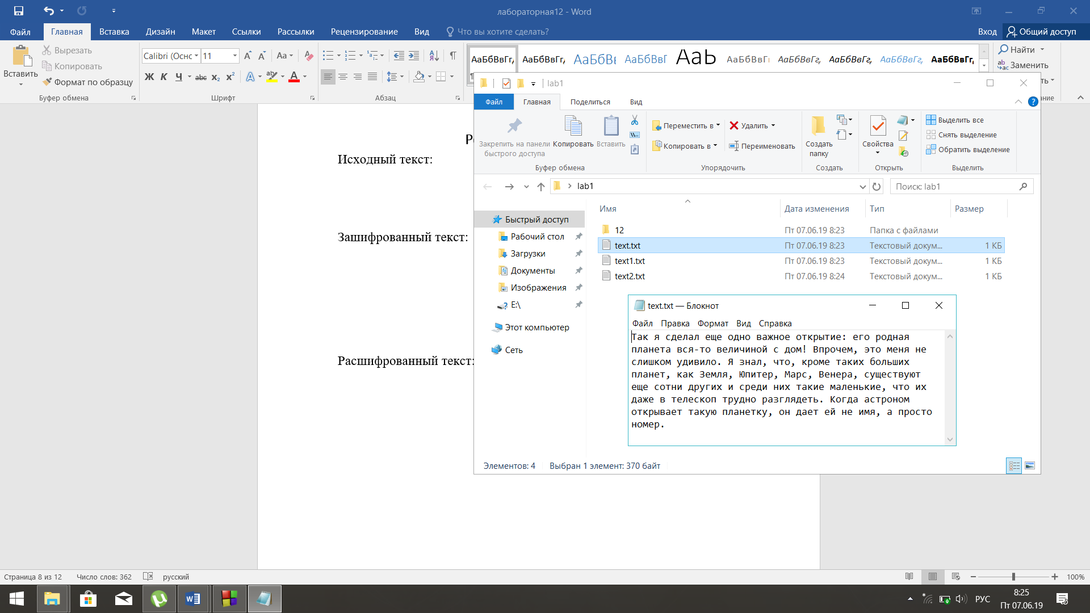

Зашифрованный текст:

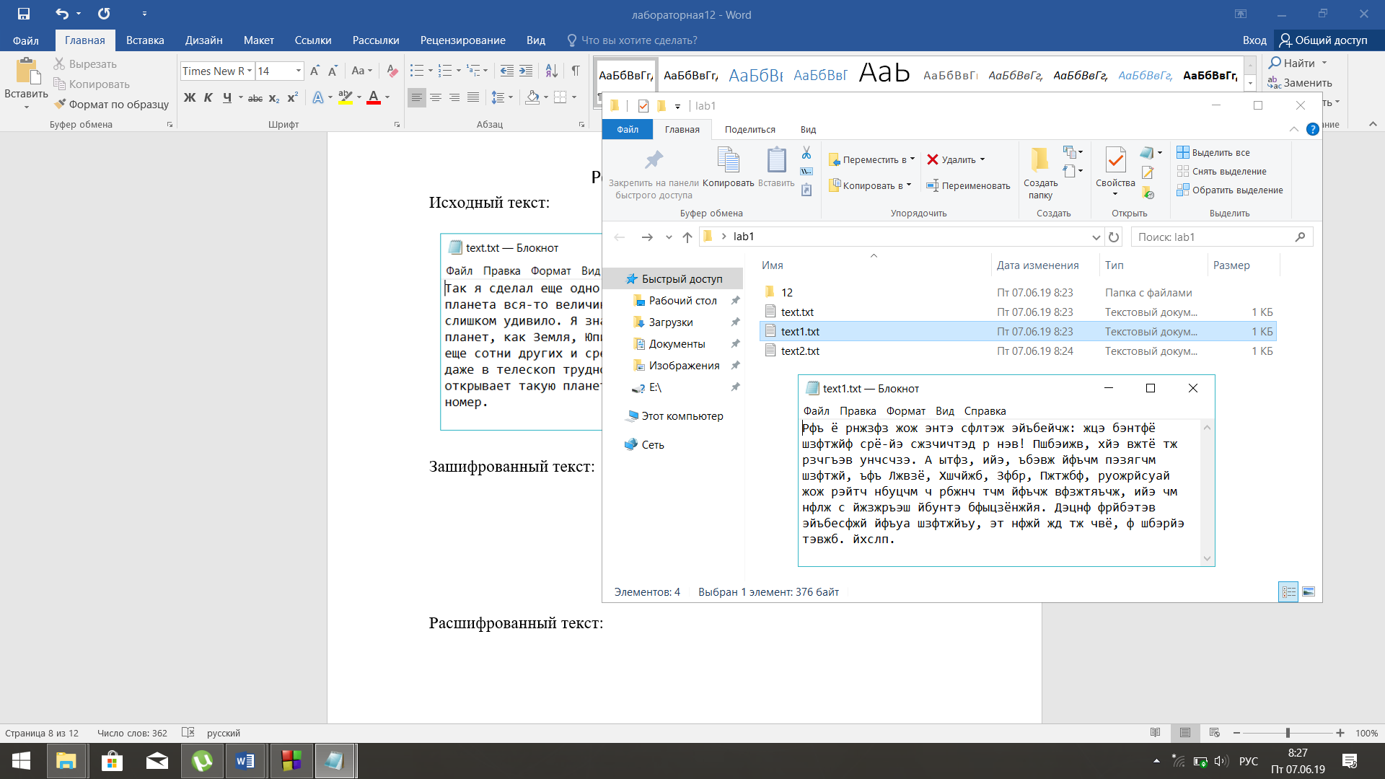

Расшифрованный текст:

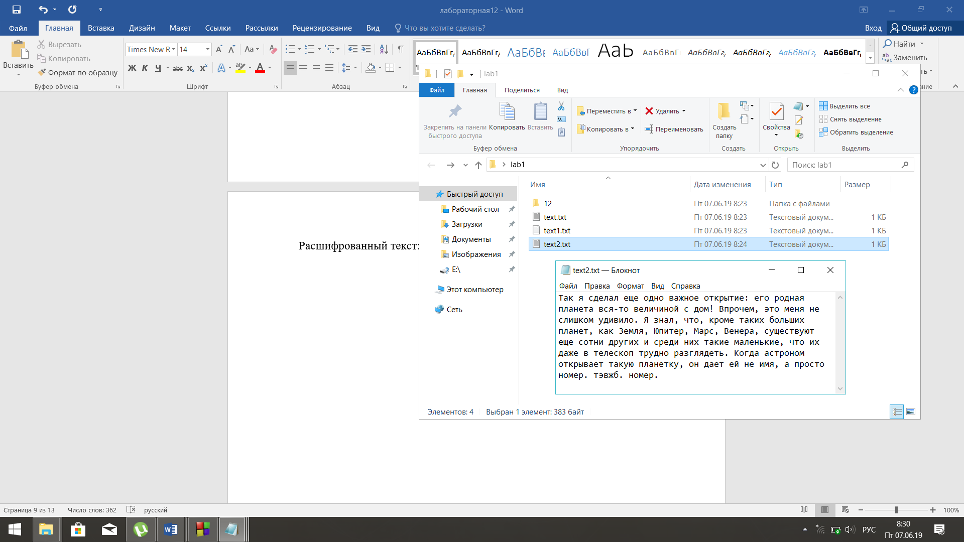

# 

# **Приложение**

#include <iostream>

#include <fstream>

#include <string>

using namespace std;

int main()

{

setlocale(LC_ALL, "Russian");

fstream F, H;

ofstream f, h;

string a, s1, s2;

int n;

s1 = "абвгдеёжзийклмнопрстуфхцчшщъыьэюяАБВГДЕЁЖЗИЙКЛМНОПРСТУФХЦЧШЩЪЫЬЭЮЯ,.;:!?-";

s2 = "фпсцнжщлычдъзвтэшбрйуьмкигоюеяхаё¶ФПСЦНЖЩЛЫЧДЪЗВТЭШБРЙУЬМКИГОЮЕЯХА,.;:!?-";

cout << "Введите: 1 для шифровки текста, 2 для расшифровки текста" << endl;

cin >> n ;

if (n==1)

{

F.open("C:\\Users\\User\\Desktop\\lab1\\text.txt.txt");

f.open("C:\\Users\\User\\Desktop\\lab1\\text1.txt.txt", ios::out);

if (F)

{

while (!F.eof())

{

F >> a;

for (int i=0; i<a.length(); i++)

{

a[i]=s2[s1.find(a[i])];

}

f << a << " ";

cout << a << " ";

}

}

f.close();

F.close();

}

else

{

H.open("C:\\Users\\User\\Desktop\\lab1\\text1.txt.txt");

h.open("C:\\Users\\User\\Desktop\\lab1\\text2.txt.txt", ios::out);

if (H)

{

while (!H.eof())

{

H >> a;

for (int i=0; i<a.length(); i++)

{

a[i]=s1[s2.find(a[i])];

}

h << a << " ";

cout << a << " ";

}

}

h.close();

H.close();

}

return 0;

}